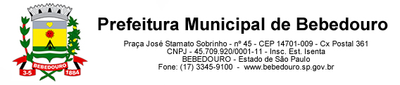
Bebedouro, Capital Nacional da Laranja, 28 de março de 2025
OEP/103/2025

Senhor Presidente:

Em resposta ao Requerimento nº 22/2025 de autoria do vereador Prof. Dr. Antonio Gandini Junior, que nos fora enviado, bem como a Secretaria Municipal de Educação, FUNDEB e Conselho, encaminhamos as informações solicitadas.

Atenciosamente.

Lucas Gibin Seren
Prefeito Municipal

À Sua Excelência o Senhor
Artur Ernesto Henrique
Presidente da Câmara Municipal de Bebedouro
Bebedouro-SP.

